Санкт-Петербургский национальный исследовательский университет
Информационных технологий механики и оптики
Факультет информационных технологий и программирования
Лабораторная работа №2
«Обработка изображения в графическом редакторе Photoshop»
Выполнил: Трофимов Владислав
Принял: Куркин Андрей Владимирович
Санкт-Петербург
2012

Оглавление
Постановка задачи 3
Приемы, используемые при выполнении работы 4
Приложение 1 5

Постановка задачи
Необходимо отредактировать в графическом редакторе Adobe Photoshop изображение корзины с фруктами (рис. 1), заменив цвет каждого фрукта и разрисовав корзину в цвета определенного флага.
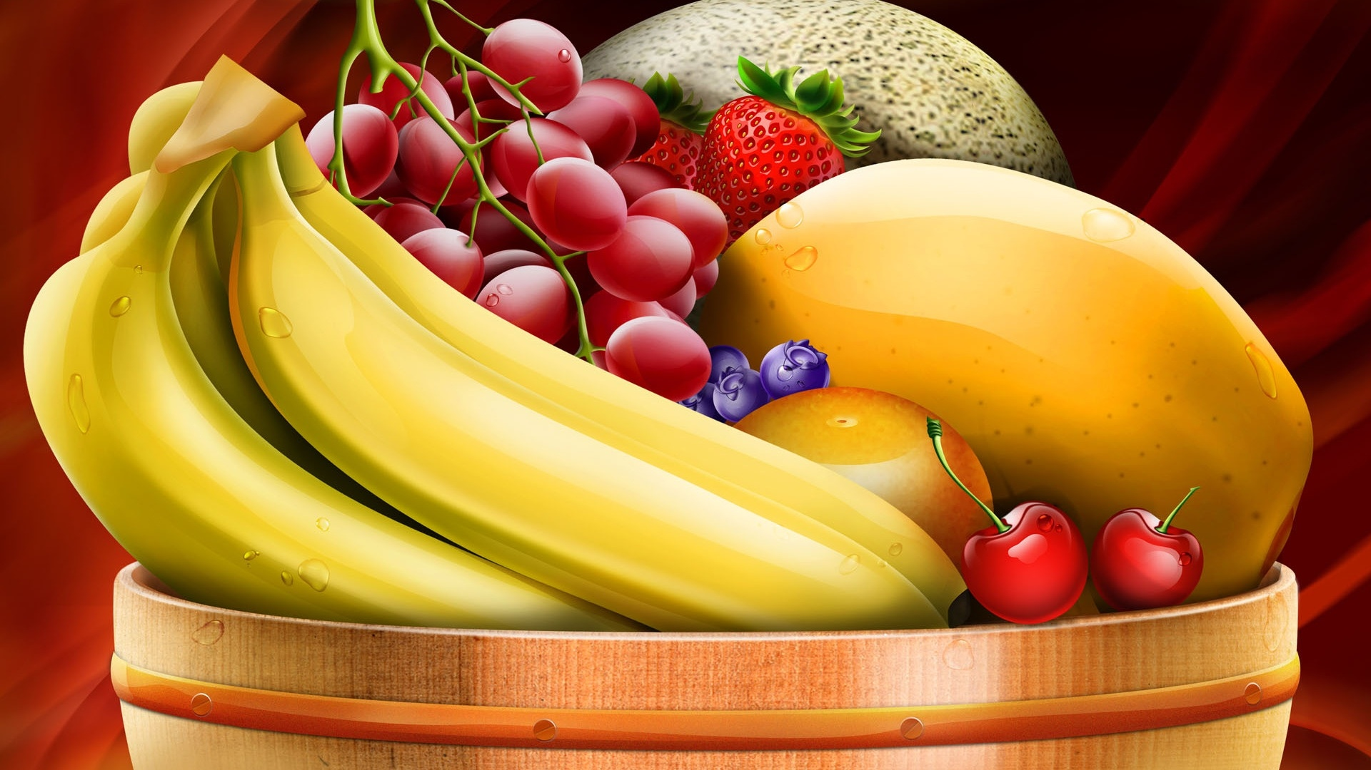Рисунок 1

Приемы, используемые при выполнении работы
Для изменения цвета каждого фрукта в отдельности использовался инструмент «Быстрое выделение». Для изменения цвета использовались инструменты «Замена цвета и «Коррекция уровней». Для разукрашивания корзины в цвета флага государства Гвинея использовалось «Прямоугольное выделение» вместе с «Быстрое выделение». Файл с изображением предоставлен в Приложении 1.

Приложение 1
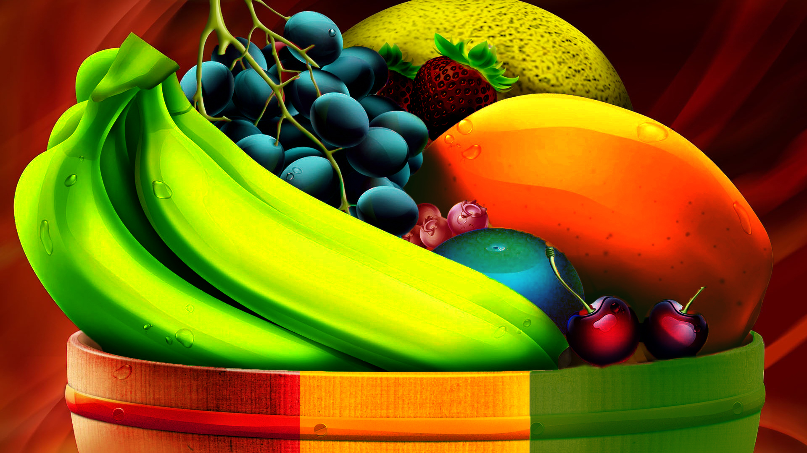
Отредактированное изображение

